العملیات في الفجوال بیسك:
العملیات الحسابیة Arithmetic Operations
تحتوي على المشغلات التي یتم من خاللھا القیام بإجراء التعابیر التي یكون ناتجھا قیمة ریاضیة( رقم(
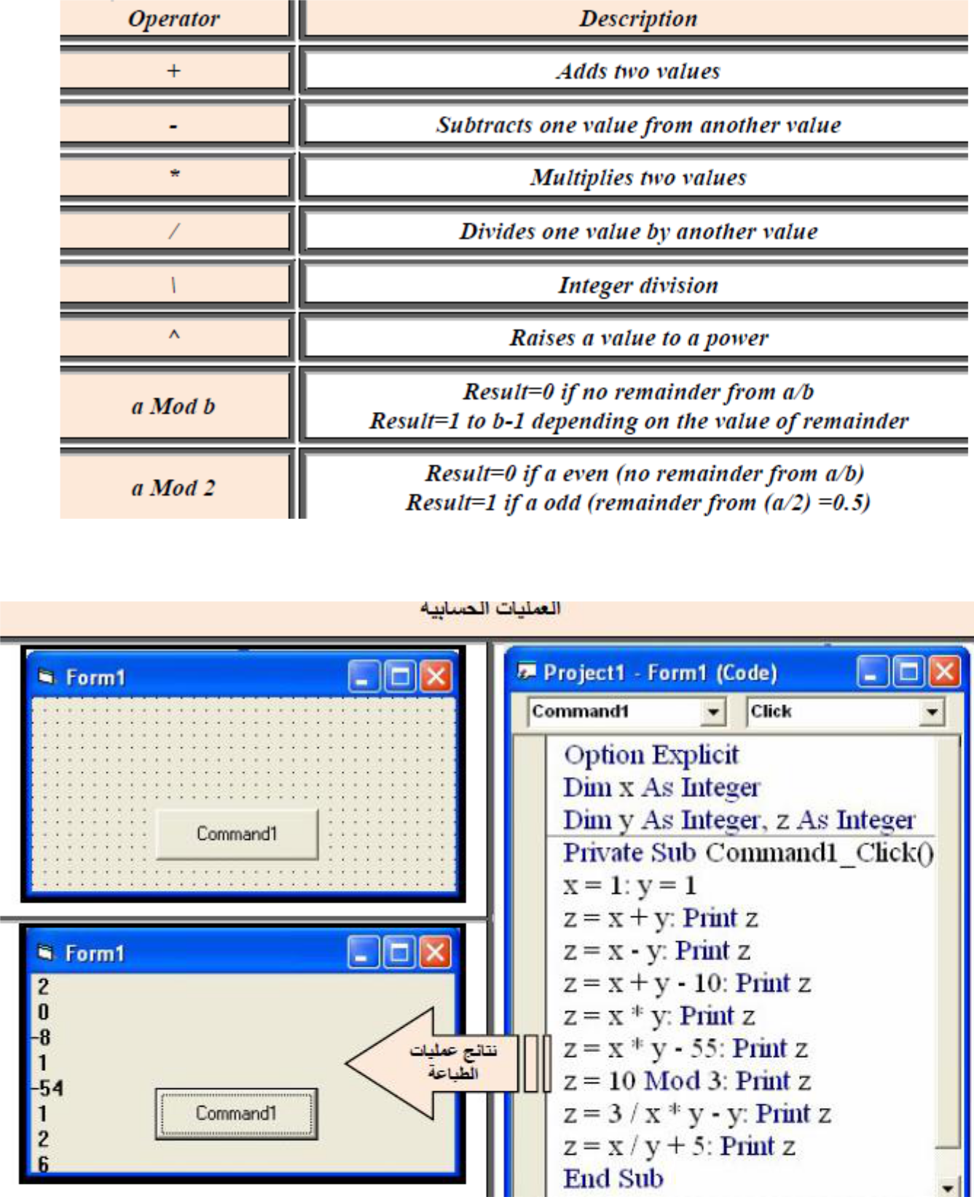

العملیات المنطقیة Logical Operations
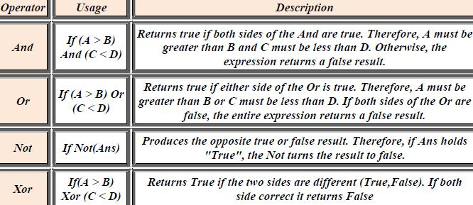
وھي تلك العملیات التي یكون ناتجھا قیم منطقیة بعد التنفیذ )True or False(

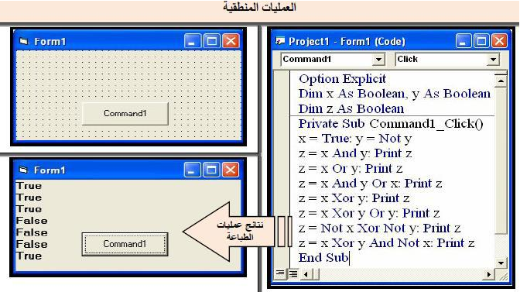
عملیات العالئقیة Relational Operations
على المشغالت التي یتم من خاللھا بناء التعابیر الشرطیة التي یكون ناتج تنفیذھا :True or False

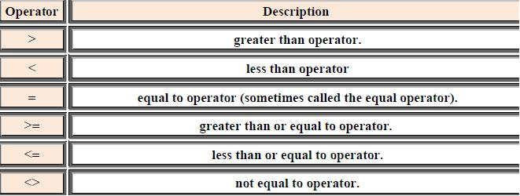

:

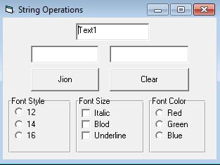
Write a V. B program according to the following GUI:

ترتیب تنفیذ العملیات الحسابیة: الجدول التالي يبين ترتيب تنفيذ العمليات:
عند تساوي األولویة في تعبیر ریاضي معین فان عملیة التنفیذ ستكون من الیسار إلى الیمین

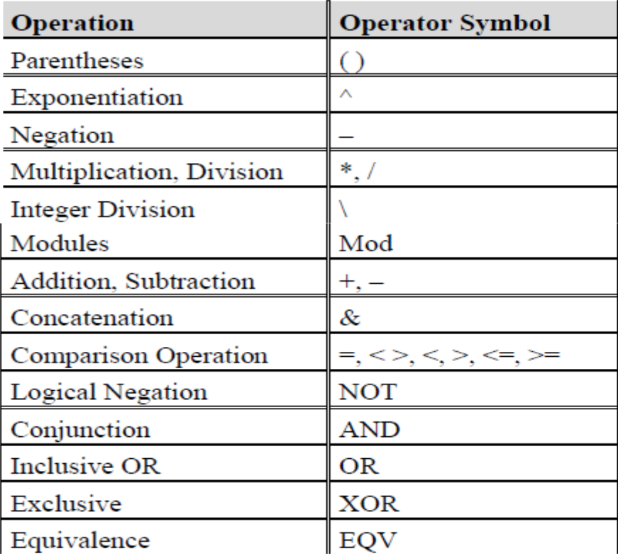

العملیات الحرفیة String Operations
وھي التي یتم استخدامھا عندما نرید التعامل مع بیانات من نوع :String
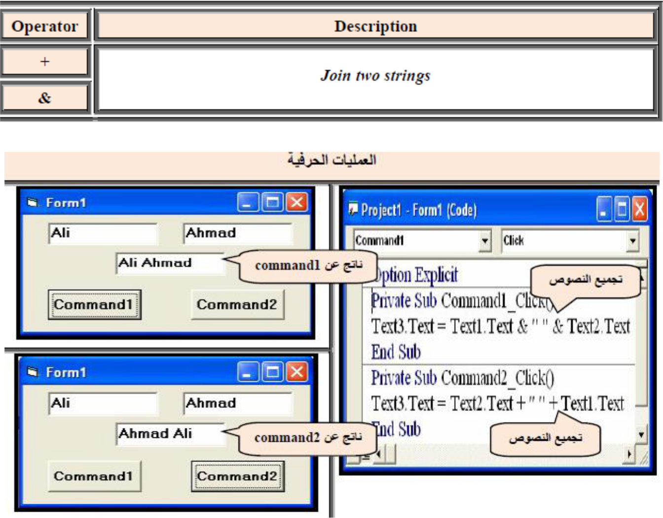

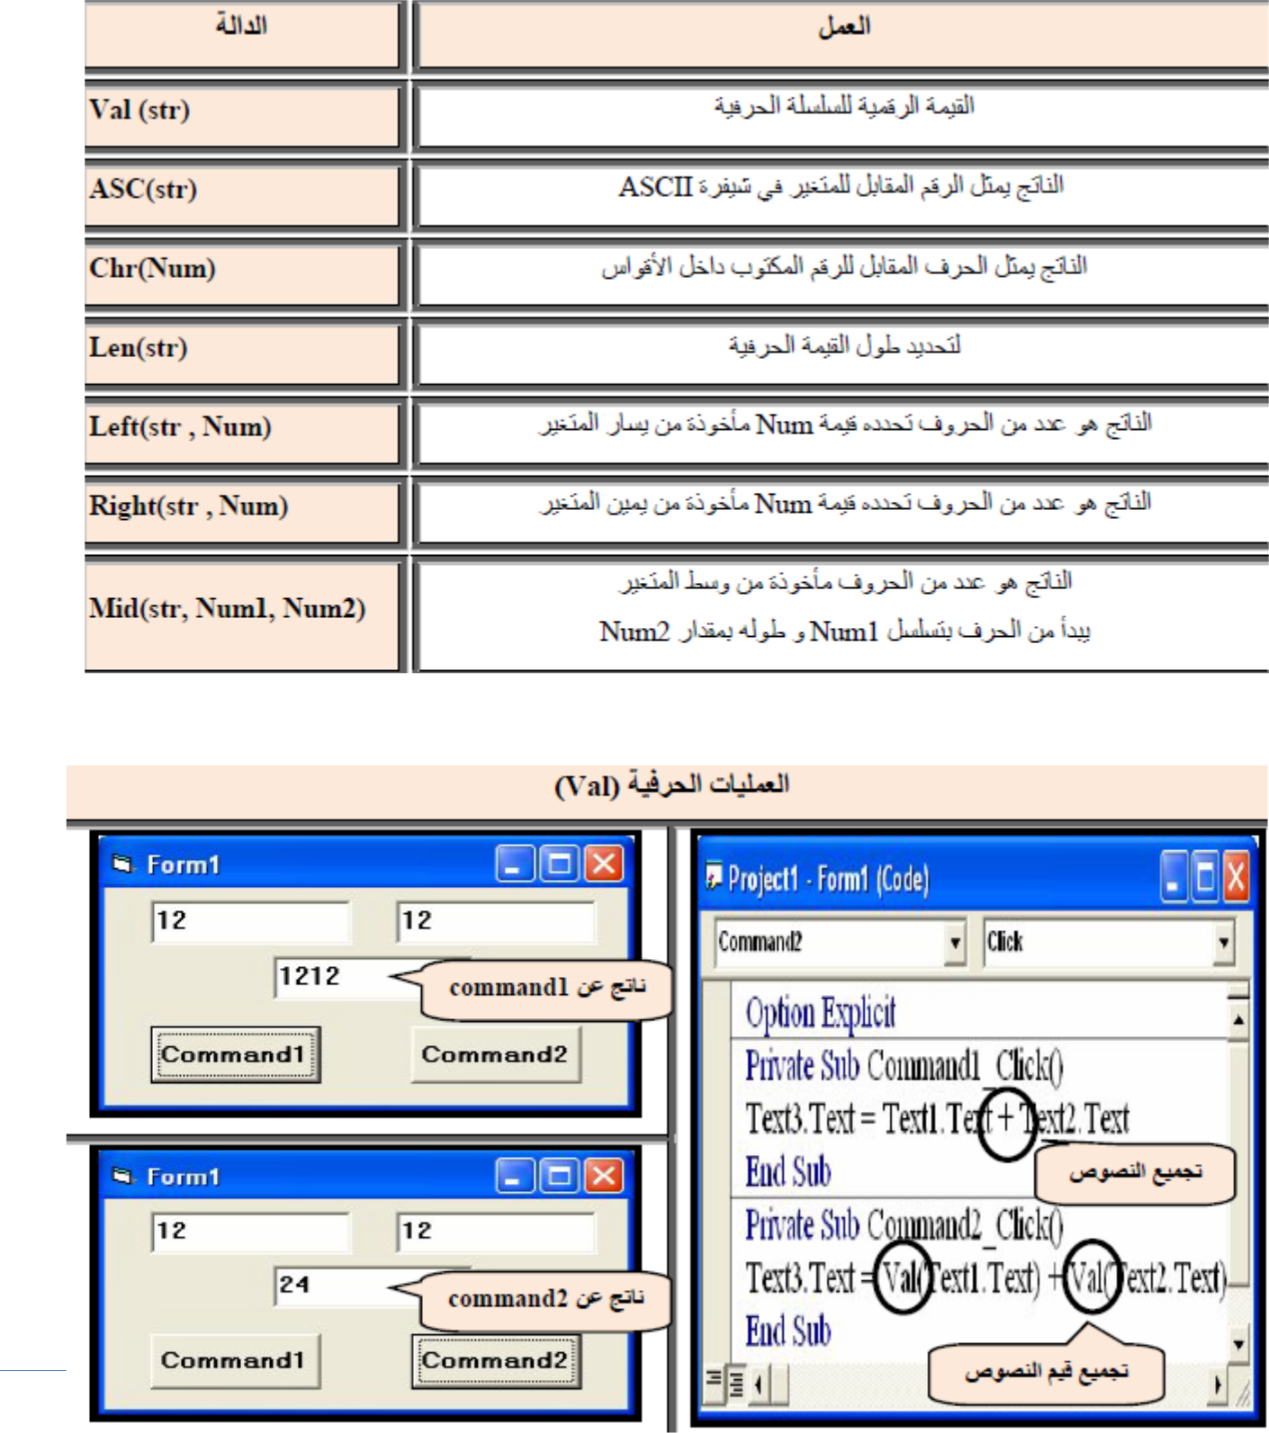

مثال الدوال الحرفیة:
صمم نافذة تحتوي على اربع صنادیق نص و زر امر للقیام بما یلي:
- عند التنفیذ یكون نص الصندوق األول )University of Technology( اما باقي صنادیق النص فتكون فارغة.

Command1 عند الحدث : Click یوزع المقاطع الثالثة للنص في الصندوق األول على باقي صنادیق النص الفارغة.

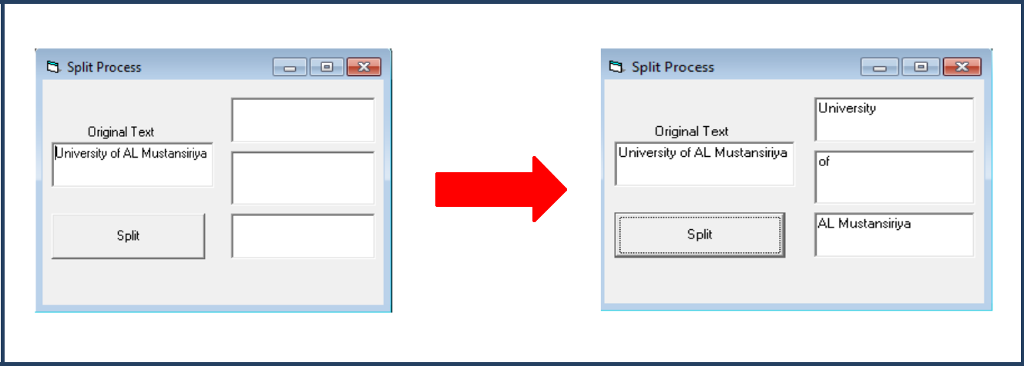

دوال المتغيرات الرقمية

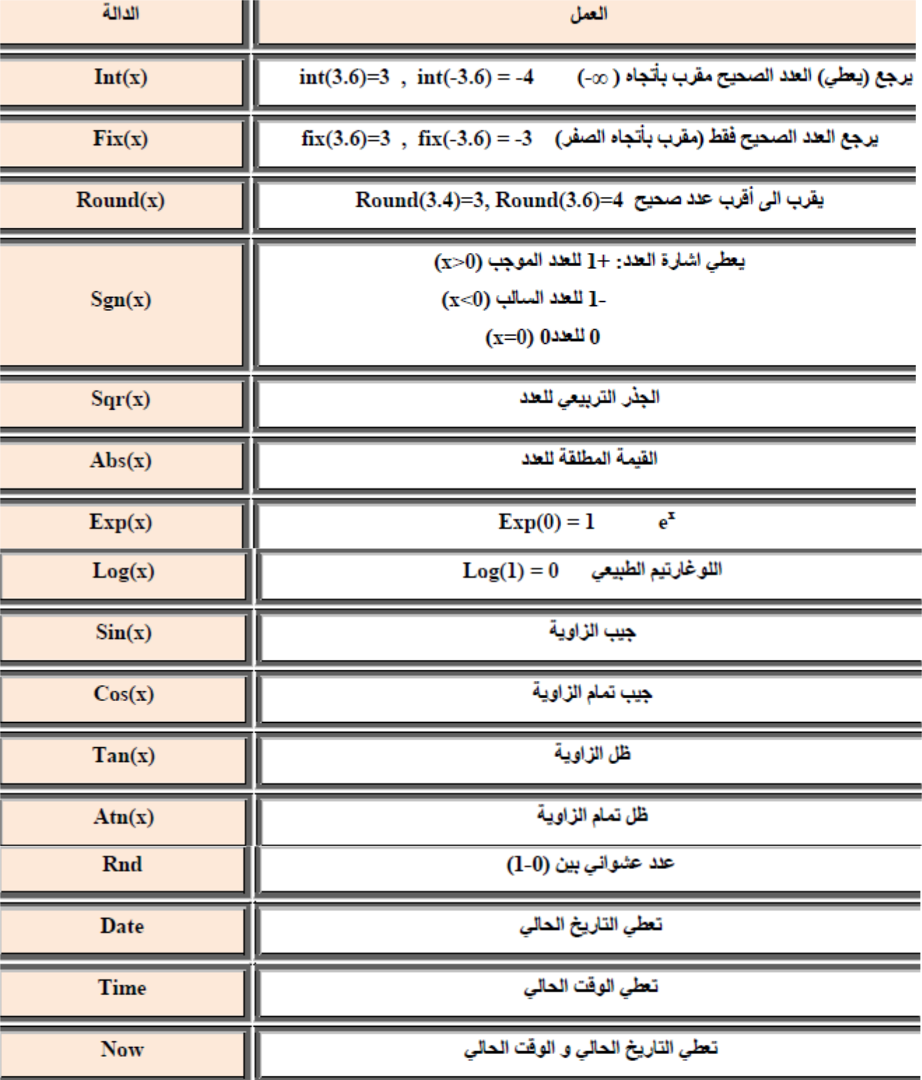

الصيغة العامة لكتابة الدالة الرياضية برمجيا هي:
.Text))رقم صندوق نص العملیة (Val(Text اسم الدالة .Text =رقم صندوق نص النتیجة Text

ملاحظة: الصيغة اعالة تنفذ مع كل الدوال الرياضية المبينة في الجدول السابق ويتم كتابتھا في فقرة .CommandB.

ام بالنسبة للدوال الخاصة بالوقت والتاريخ او الدالة التي تجمع بين الوقت والتاريخ في ان واحد فان التعبير عنھا برمجيا يكون من خالل الصيغة التالية التي تكتب في ال :FormLoad

Label NO. = Function

مثال الدوال الرقمیة:

صمم نافذة تحتوي على صندوقي نص و ازرار امر للقیام بما یلي:

- صندوق النص األول الدخال البیانات

- صندوق النص الثاني لعرض ناتج العملیات

- Command1 یحول العدد المدخل الى عدد صحیح في الصندوق الثاني.

- Command2 یعطي اشارة العدد المدخل ) 1+ للعدد الموجب، 1- للعدد السالب، 0 للرقم) 0 في الصندوق الثاني

- Command3 یحسب الجذر التربیعي للعدد المدخل ویضع الناتج في صندوق النص الثاني

- Command4 یحسب القیمة المطلقة ویضح الناتج في صندوق النص الثاني
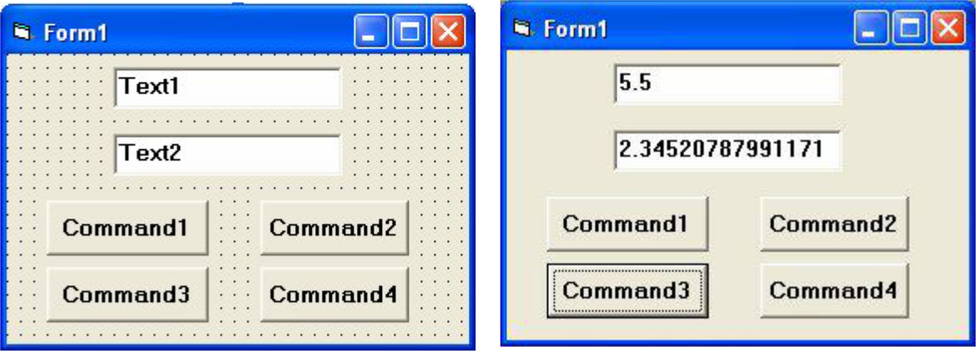

مثال : صمم نافذة تحتوي على صندوقي نص و ثالث ازرار امر للقيام بما يلي:

.1 صندوق النص األول الدخال الزاوية بالمقياس الستيني

.2 صندوق النص الثاني لعرض قيمة الدوال المثلثية

Command1 .3 لحساب قيمة جيب الزاوية عند الحدث .Click

Command2 .4 لحساب قيمة جيب تمام الزاوية عند الحدث .Click
5 لحساب قيمة ظل الزاوية عند الحدث .Click
